MEDIENINFORMATION

Aktion Lichtblicke der Sparkassen - Sparen und etwas Gutes tun

Die Aktion Lichtblicke ist mittlerweile zu einer festen karitativen Größe in Nordrhein-Westfalen geworden und unterstützt notleidende Familien mit Kindern. Die Kreissparkasse Halle, die Sparkasse Gütersloh-Rietberg-Versmold und die Kreissparkasse Wiedenbrück haben erneut ihr Engagement für diese Initiative angekündigt, die von Anfang November bis Ende Dezember in den Sparkassen stattfindet.
Die Idee hinter der Aktion ist ebenso einfach wie wirkungsvoll: Die Sparkassen bieten einen speziellen Wertpapier-Sparplan an, der nicht nur die Möglichkeit gibt, Geld in den Kapitalmärkten anzulegen, sondern auch gleichzeitig Gutes zu tun. Für jeden abgeschlossenen Sparplan erfolgt von der Sparkasse eine Spende in Höhe von fünf Euro an die Aktion Lichtblicke. Dieser Gedanke verbindet finanzielles Wachstum mit sozialem Engagement. „So gehen unsere Kundinnen und Kunden Schritt für Schritt ihrem Sparziel entgegen, nehmen an der Entwicklung der Kapitalmärkte teil und wir als Sparkasse hoffen, mit unserer Gemeinschaftsaktion für einige Lichtblicke zu sorgen“, so die Vorstände der Sparkassen unisono. Die Sparkassen im Kreis Gütersloh laden so auch in diesem Jahr wieder alle Interessierten herzlich ein, sich an der Aktion Lichtblicke zu beteiligen und freuen sich, gemeinsam mit ihren Kundinnen und Kunden an diesem wichtigen Projekt mitzuwirken.

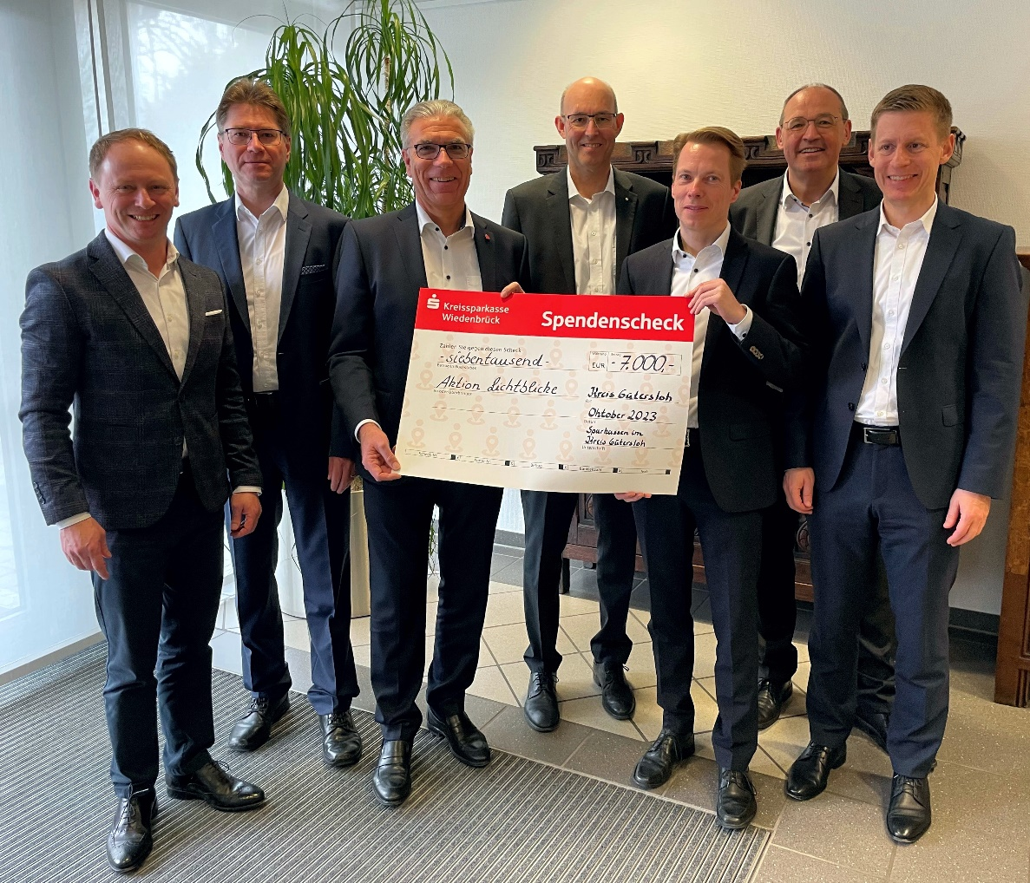
Zum Foto: Aus der letztjährigen Aktion konnten die Vorstände der drei Sparkassen im Kreis Gütersloh insgesamt 7.000,00 Euro an die Aktion Lichtblicke spenden.
(v.l.n.r.) Emilian Klein (Kreissparkasse Wiedenbrück), Torsten Neubauer (Sparkasse Gütersloh-Rietberg-Versmold), Henning Bauer (Kreissparkasse Halle/Westf.), Werner Twent (Kreissparkasse Wiedenbrück), Kay Klingsieck und Gerold Momann (Sparkasse Gütersloh-Rietberg-Versmold) sowie Daniel Kreuzburg (Kreissparkasse Halle/Westf.)

Für Rückfragen der Redaktion:
Matthias Trepper
Pressesprecher
Sparkasse Gütersloh-Rietberg-Versmold
Geschäftsbereich Vorstandsstab
Tel 0 52 41 / 101-8516
Fax 0 52 41 / 101-8590
Mobil 01 72 / 5 25 08 61
matthias.trepper@spk-grv.de

